TUẦN 21 + 22
BÀI 7: GIỚI THIỆU BỘ LẮP GHÉP MÔ HÌNH KĨ THUẬT (2 Tiết)
I. YÊU CẦU CẦN ĐẠT
1. Kiến thức, kĩ năng
- Kể tên, nhận dạng được các nhóm chi tiết chính và các chi tiết cụ thể của bộ lắp ghép mô hình kĩ thuật.
- Hiểu được bản hướng dẫn sử dụng.
- Sử dụng được cờ-lê, tua-vít để lắp và tháo vít, tập lắp được một số chi tiết theo mẫu.
2. Năng lực, phẩm chất
- Năng lực chung:
+ Tự chủ và tự học: Sử dụng dụng cụ và chi tiết phù hợp để lắp ghép mô hình kĩ thuật.
+ Giao tiếp và hợp tác: Nhận biết và mô tả được hình dạng các dụng cụ, chi tiết kĩ thuật. Có thói quen trao đổi, giúp đỡ nhau trong học tập, biết cùng nhau hoàn thành nhiệm vụ học tập theo sự hướng dẫn của giáo viên.
+ Giải quyết vấn đề và sáng tạo: Nhận ra những tình huống mất an toàn khi sử dụng các dụng cụ, chi tiết lắp ghép kĩ thuật và đề xuất được giải pháp phù hợp.
- Năng lực công nghệ:
+ Hiểu biết công nghệ: Kể tên được các nhóm chi tiết chính và các chi tiết cụ thể của bộ lắp ghép mô hình kĩ thuật.
+ Sử dụng công nghệ: Sử dụng được cờ-lê, tua-vít để lắp và tháo vít, tập lắp được một số chi tiết theo mẫu.
- Phẩm chất
+ Chăm chỉ: Ham học hỏi, tìm tòi để mở rộng hiểu biết và vận dụng kiến thức đã biết về dụng cụ, chi tiết lắp ghép kĩ thuật trong cuộc sống.
+ Trách nhiệm: Có ý thức sử dụng, sắp xếp và bảo quản dụng cụ, đồ dùng kĩ thuật.
II. ĐỒ DÙNG DẠY HỌC
1. Giáo viên
- Phương tiện dạy học: Giáo án, SGK, máy tính, máy chiếu.
2. Học sinh
- SGK, vở ghi, đủ dụng cụ học tập, đọc trước bài ở nhà.

III. CÁC HOẠT ĐỘNG DẠY HỌC
TIẾT 1
Ngày dạy: 01,02/02/2024
Hoạt động của giáo viên | Hoạt động của học sinh
1. Khởi động(5p)
- GV cho học sinh quan sát hình ảnh về các sản phẩm kĩ thuật và trả lời câu hỏi:  + Em đã từng có bộ sản phẩm lắp ghép mô hình kĩ thuật nào chưa?  + Em hãy mô tả những chi tiết có trong bộ lắp ghép mô hình kĩ thuật đó?  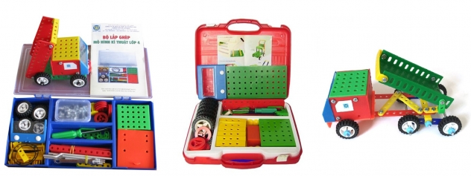  - GV nhận xét, tuyên dương.  - GV dẫn dắt vào bài mới. | - HS quan sát hình ảnh và trả lời câu hỏi của GV  - HS lắng nghe
2. Khám phá(15p)
Hoạt động 1: Làm quen với chi tiết và dụng cụ  - GV giới thiệu bộ lắp ghép mô hình kĩ thuật cho HS quan sát và trả lời câu hỏi:  + Bộ lắp ghép có bao nhiêu chi tiết và chia làm mấy nhóm?  + Em hãy nhận dạng, gọi tên đúng và nêu số lượng các loại chi tiết?  - GV nhận xét, chốt kiến thức. Yêu cầu HS nhắc lại nội dung. | - Cả lớp làm việc theo nhóm 2.  - Trình bày kết quả thảo luận của nhóm:  + Bộ lắp ghép mô hình kĩ thuật có 35 chi tiết và chia thành:  * 4 nhóm: Nhóm chi tiết hình tấm, nhóm chi tiết hình thanh, nhóm chi tiết chuyển động, nhóm chi tiết kết nối.  * 2 dụng cụ lắp ghép mô hình (cờ-lê, tua vít)  - HS nhắc lại nội dung
3. Luyện tập, thực hành(15p)
- GV yêu cầu học sinh thảo luận nhóm và trả lời 1 số câu hỏi:  Câu 1: Bộ lắp ghép mô hình kĩ thuật được chia ra thành mấy nhóm chi tiết?  A. 4  B. 5  C. 6  D. 7  Câu 2: Đây là hình ảnh của chi tiết nào?  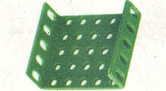  A. Tấm lớn.  B. Tấm nhỏ.  C. Tấm 25 lỗ.  D. Tấm hình chữ L.  Câu 3: Đây là hình ảnh của chi tiết nào?  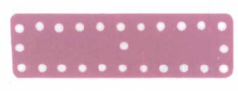  A. Tấm lớn.  B. Tấm nhỏ.  C. Tấm 25 lỗ.  D. Tấm hình chữ L.  Câu 4: Bộ lắp ghép mô hình kĩ thuật có tổng cộng bao nhiêu chi tiết?  A. 34  B. 35  C. 36  D. 37  Câu 5: Đâu là tên một nhóm chi tiết của bộ lắp ghép mô hình kĩ thuật?  A. Nhóm chi tiết hình tấm.  B. Nhóm chi tiết chuyển động.  C. Nhóm cho tiết hình thanh.  D. Tất cả đáp án trên đều đúng.  Câu 6: Đây là hình ảnh của chi tiết nào?  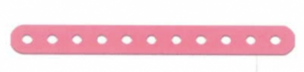  A. Thanh thẳng 6 lỗ.  B. Thanh thẳng 7 lỗ.  C. Thanh thẳng 9 lỗ.  D. Thanh thẳng 11 lỗ.  Câu 7: Chi tiết tấm lớn thuộc nhóm chi tiết nào?  A. Nhóm chi tiết hình tấm.  B. Nhóm chi tiết chuyển động.  C. Nhóm cho tiết hình thanh.  D. Nhóm chi tiết kết nối.  Câu 8: Nhóm chi tiết kết nối gồm bao nhiêu chi tiết?  A. 9  B. 10  C. 11  D. 12  Câu 9: Đây là hình ảnh của nhóm chi tiết nào?  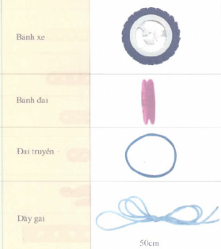  A. Nhóm chi tiết hình tấm.  B. Nhóm chi tiết chuyển động.  C. Nhóm cho tiết hình thanh.  D. Nhóm chi tiết kết nối.  Câu 10: Chi tiết thanh móc thuộc nhóm chi tiết nào?  A. Nhóm chi tiết hình tấm.  B. Nhóm chi tiết chuyển động.  C. Nhóm cho tiết hình thanh.  D. Nhóm chi tiết kết nối.  - GV nhận xét, tổng hợp chung.  - Nhận xét sau tiết dạy, Dặn dò về nhà. | - HS thảo luận và trả lời  - HS lắng nghe
TIẾT 2
Ngày dạy: 15,16/02/2024
Hoạt động của giáo viên | Hoạt động của học sinh
1. Khởi động(5p)
- GV yêu cầu HS trả lời câu hỏi: Bộ lắp ghép mô hình kĩ thuật lớp 4 có mấy nhóm chi tiết? Kể tên  - GV nhận xét, đánh giá.  - GV hỏi HS: Em hãy nêu cách sử dụng bộ lắp ghép mô hình như thế nào?  - GV nhấn mạnh, dẫn dắt vào bài mới. | - HS trả lời câu hỏi.  - HS trả lời câu hỏi.
2. Khám phá(20p)
Hoạt động 2: Sử dụng bộ lắp ghép mô hình kĩ thuật  - GV cho học sinh quan sát Hình 6 và yêu cầu HS nêu cách sử dụng cờ lê, tua vít như thế nào?  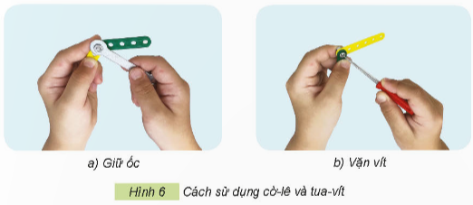  - Gọi 2-3 HS lên làm mẫu.  - GV nhận xét, bổ sung. | - HS trả lời cá nhân.  - HS khác nhận xét, bổ sung  - Cả lớp quan sát, nhận xét.
3. Luyện tập, thực hành(10p)
- GV cho HS quan sát Hình 7, yêu cầu HS thực hành lắp ghép theo các bước :  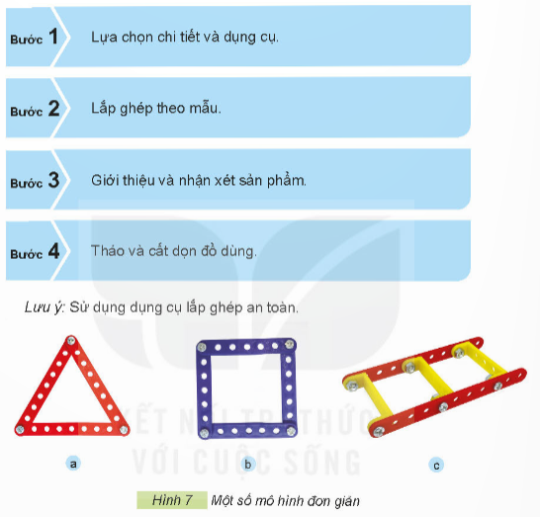  - GV quan sát, theo dõi, hướng dẫn thêm cho HS chưa làm được.  - Cho học sinh trưng bày sản phẩm trước lớp.  - GV nhận xét, đánh giá chung.  - GV cho HS nhắc lại nội dung bài học. | - HS thực hành lắp ghép theo mẫu.  - HS trưng bày sản phẩm trước lớp, nhận xét.  - HS lắng nghe  - HS nhắc lại
4. Vận dụng, trải nghiệm(10p)
- GV tổ chức trò chơi “Cuộc đua kì thú”.  - Chia lớp thành 2 đội (hoặc 4 đội chơi, tuỳ vào thực tế), trả lời câu hỏi sau:  Câu 1: Em sử dụng cờ-lê để làm gì?  A. Sử dụng cờ-lê để lắp ghép.  B. Sử dụng cờ-lê để vặn vít.  C. Sử dụng cờ-lê để vặn ốc.  D. Sử dụng cờ-lê để giữ ốc.  Câu 2: Em dùng tua-vít để làm gì?  A. Sử dụng tua-vít để giữ ốc.  B. Sử dụng tua-vít để vặn ốc.  C. Sử dụng tua-vít để giữ vít.  D. Sử dụng tua-vít để vặn vít.  Câu 3: Chi tiết trục quay thuộc nhóm chi tiết nào?  A. Nhóm chi tiết hình tấm.  B. Nhóm chi tiết chuyển động.  C. Nhóm cho tiết hình thanh.  D. Nhóm chi tiết kết nối.  Câu 4: Có mấy bước lắp ghép mô hình?  A. 4  B. 5  C. 6  D. 7  Câu 5: Nhóm chi tiết kết nối gồm bao nhiêu trục thẳng dài?  A. 3  B. 4  C. 5  D. 6  Câu 6: Bước cuối cùng của quá trình lắp ghép mô hình là?  A. Lựa chọn chi tiết và dụng cụ.  B. Lắp ghép theo mẫu.  C. Giới thiệu và nhận xét sản phẩm.  D. Tháo và cất gọn đồ dùng.  Câu 7: Chi tiết đai ốc thuộc nhóm chi tiết nào?  A. Nhóm chi tiết hình tấm.  B. Nhóm chi tiết chuyển động.  C. Nhóm cho tiết hình thanh.  D. Nhóm chi tiết kết nối.  Câu 8: Sắp xếp các bước lắp ghép mô hình ô tô tải theo một trình tự hợp lý?  1. Lắp ghép theo mẫu ô tô tải.  2. Lựa chọn chi tiết và dụng cụ phù hợp.  3. Tháo và cất dọn đồ dùng.  4. Giới thiệu và nhận xét sản phẩn ô tô tải.  A. 1, 2, 3, 4.  B. 2, 1, 4, 3.  C. 3, 1, 2, 4  D. 2, 3, 1, 4.  Câu 9: Thanh thẳng 7 lỗ thuộc nhóm chi tiết nào?  A. Nhóm chi tiết hình tấm.  B. Nhóm chi tiết chuyển động.  C. Nhóm chi tiết hình thanh.  D. Nhóm chi tiết kết nối.  Câu 10: Có tổng cộng bao nhiêu thanh chữ U?  A. 14  B. 15  C. 12  D. 13  - GV đánh giá, nhận xét trò chơi.  - Nhận xét sau tiết dạy, dặn dò về nhà. | - Lớp chia thành các đội theo yêu cầu GV.  - HS tham gia trò chơi  - HS lắng nghe, rút kinh nghiệm
IV. ĐIỀU CHỈNH SAU BÀI DẠY(Nếu có)

